Data Warehouse & Business Intelligence
Department of Computer Science and Electronics – Universitas Gadjah Mada
Tugas: Transformasi Data dengan dbt dan Dashboard BI
Tugas Lanjutan dari Tugas Airflow – ETL Pipeline Sederhana
Mata Kuliah: Data Warehouse dan Business Intelligence
Nama: Andreas Anditya Purnama
NIM: 572392
1. Deskripsi Tugas
Tugas ini merupakan kelanjutan dari Tugas Airflow – ETL Pipeline Sederhana yang sudah dikerjakan sebelumnya. Setelah data mengalir melalui pipeline ETL, proses dilanjutkan dengan transformasi data menggunakan dbt untuk membangun model staging dan marts yang siap dianalisis. Data yang digunakan adalah dataset Sample Superstore yang mencakup total penjualan, profit, region, kategori, dan order date. Selanjutnya, hasil transformasi diekspor ke format CSV lalu ditampilkan dalam dashboard BI berbasis web agar performa bisnis dapat dilihat secara cepat dan intuitif.
2. Tujuan Proyek
• Mengolah data penjualan dari dataset Sample Superstore menjadi data yang siap dipakai untuk analisis.
• Membangun model data dengan pendekatan staging dan marts menggunakan dbt.
• Melakukan validasi kualitas data untuk menjaga integritas data.
• Menyusun ringkasan performa penjualan harian dan regional.
• Menyajikan hasil analisis dalam dashboard BI yang mudah dipahami.
3. Sumber Data
Dataset yang digunakan adalah Sample Superstore. Dataset ini berisi data transaksi penjualan retail dengan atribut seperti order ID, order date, customer, region, product, sales, profit, quantity, discount, dan kategori produk. Data awal berada di folder raw dan kemudian dimasukkan ke warehouse DuckDB agar siap diproses lebih lanjut oleh dbt.
4. Arsitektur dan Proses Transformasi
Proses dimulai dari data mentah yang tersimpan di warehouse DuckDB. Setelah itu, dbt membaca data tersebut dan membangun model staging serta marts. Model staging berfungsi untuk membersihkan data, menangani tipe data, dan menghilangkan duplikasi. Model marts kemudian dibuat untuk menghasilkan ringkasan data yang siap dianalisis untuk dashboard. Pada proyek ini, model yang dibangun meliputi stg_superstore, mart_daily_sales, dan mart_region_sales.
Alasan Pemilihan Materialization Tiap Mode
Setiap model dbt menggunakan materialization yang berbeda sesuai kebutuhan performa, frekuensi pembaruan, dan cara penggunaannya:
• stg_superstore → view. Model staging dibuat sebagai view karena fungsinya hanya membersihkan dan menstandarisasi data mentah. View selalu merefleksikan data terbaru dari sumber tanpa menyimpan salinan fisik, sehingga hemat storage dan menjaga konsistensi data. Staging jarang diakses langsung oleh dashboard, jadi performa query tidak menjadi prioritas utama.
• mart_daily_sales → table. Model mart penjualan harian dimaterialisasi sebagai table karena berisi data agregat yang sering dibaca oleh dashboard (tren harian/bulanan). Table memberikan performa query yang cepat karena data sudah dihitung terlebih dahulu dan disimpan secara fisik. Selain itu, data historis tidak berubah secara signifikan, sehingga rebuild penuh masih efisien.
• mart_region_sales → table. Model mart performa regional juga dibuat sebagai table dengan alasan yang sama: data digunakan langsung untuk visualisasi KPI per wilayah. Agregasi regional relatif stabil dan ukurannya kecil, sehingga materialisasi table memberikan respons cepat di dashboard tanpa beban komputasi berulang setiap kali query dijalankan.
5. Pengujian Kualitas Data
Untuk menjaga kualitas data, dilakukan beberapa pengujian di dbt seperti not_null, unique, dan custom test untuk mendeteksi duplikasi pada kombinasi order dan product. Hasil pengujian menunjukkan bahwa model yang dibuat sudah sesuai dengan standar kualitas data yang diharapkan. Langkah ini penting karena dashboard akan sangat bergantung pada validitas data yang tampil di dalamnya.
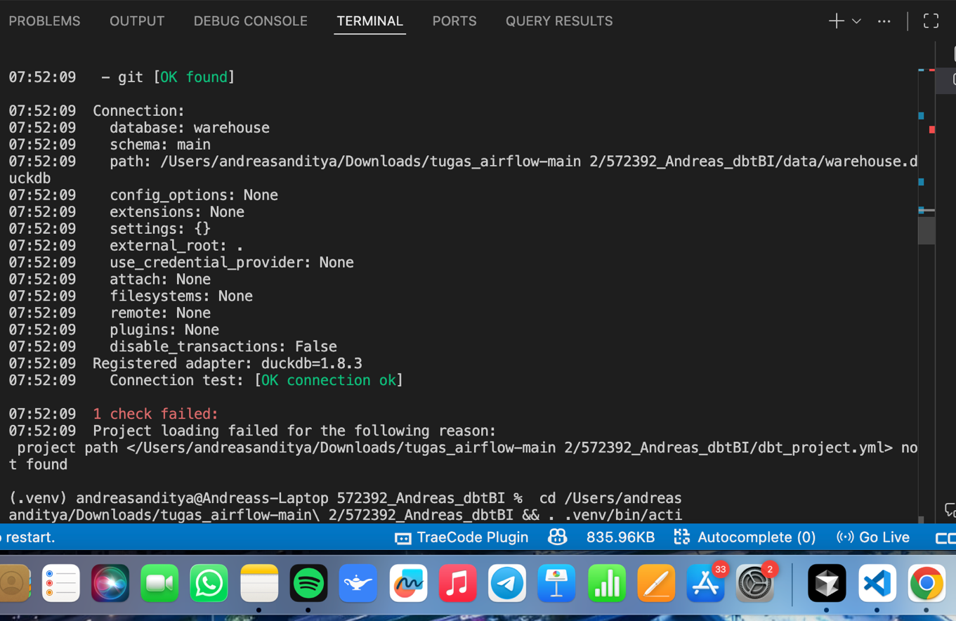
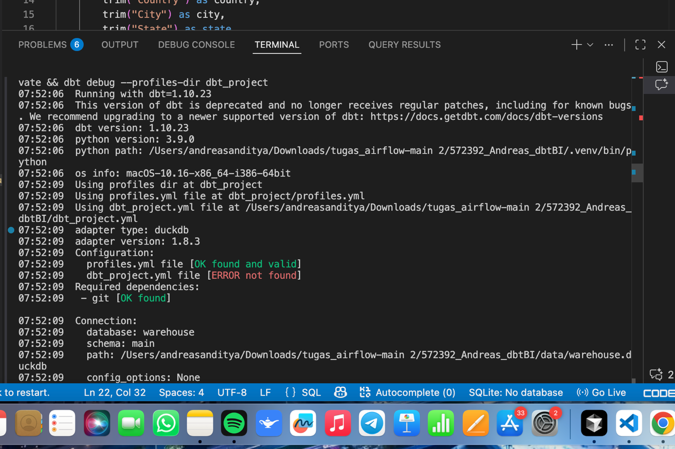
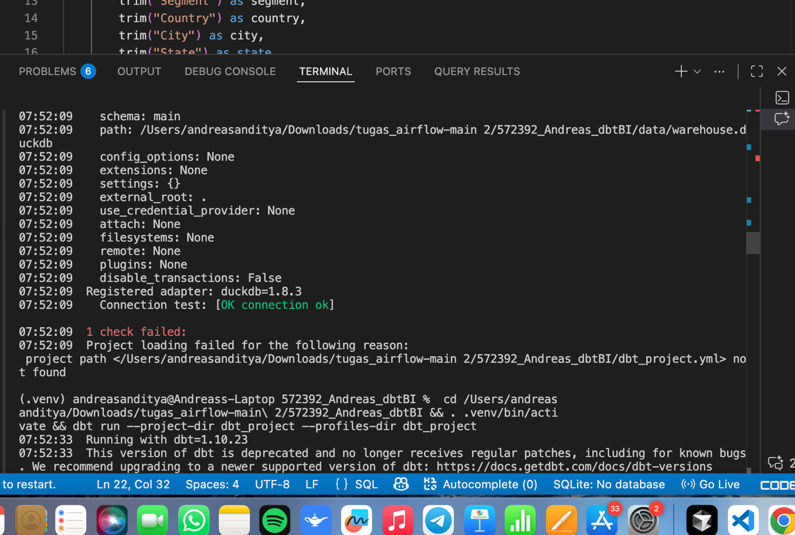
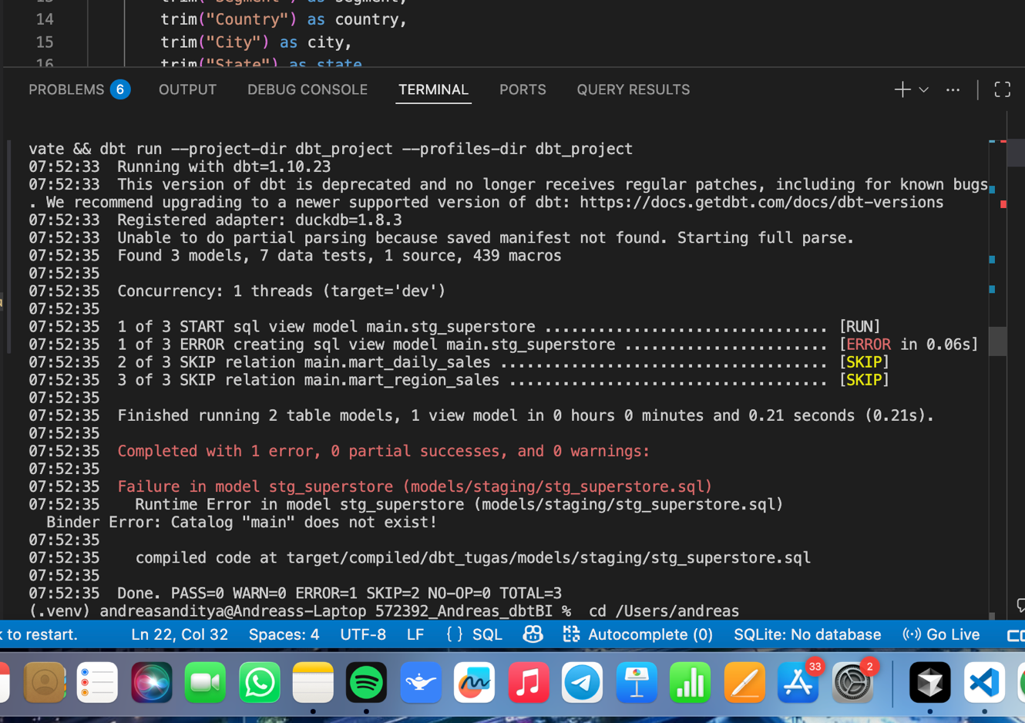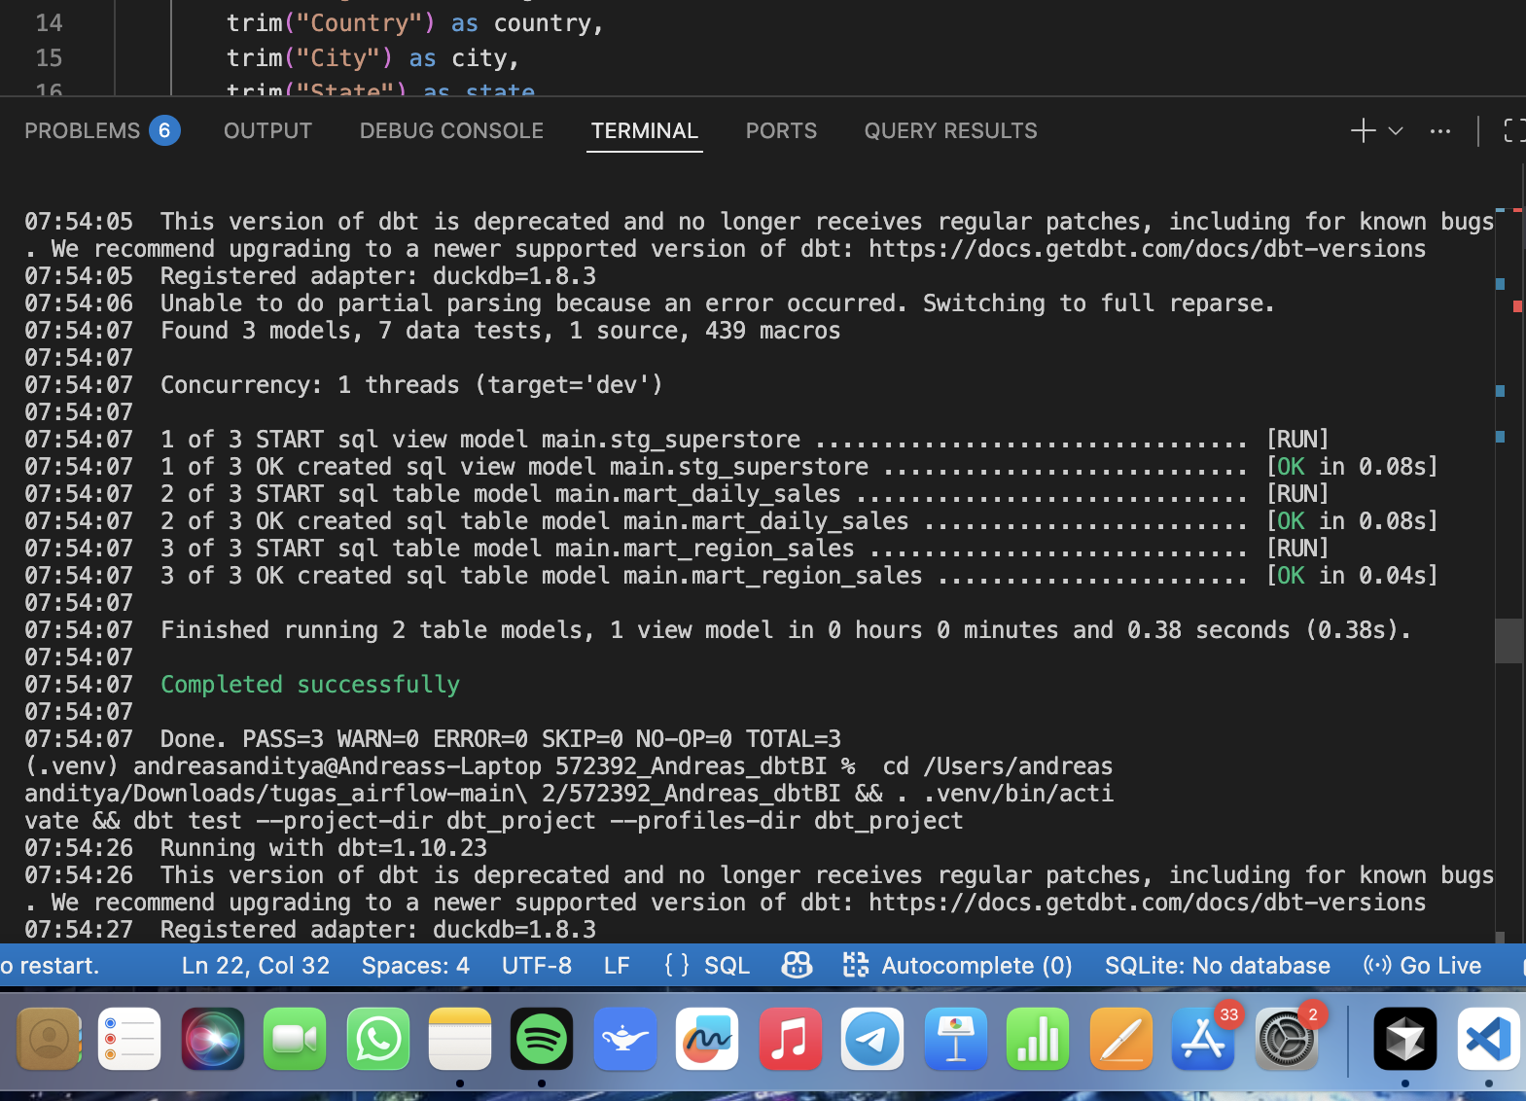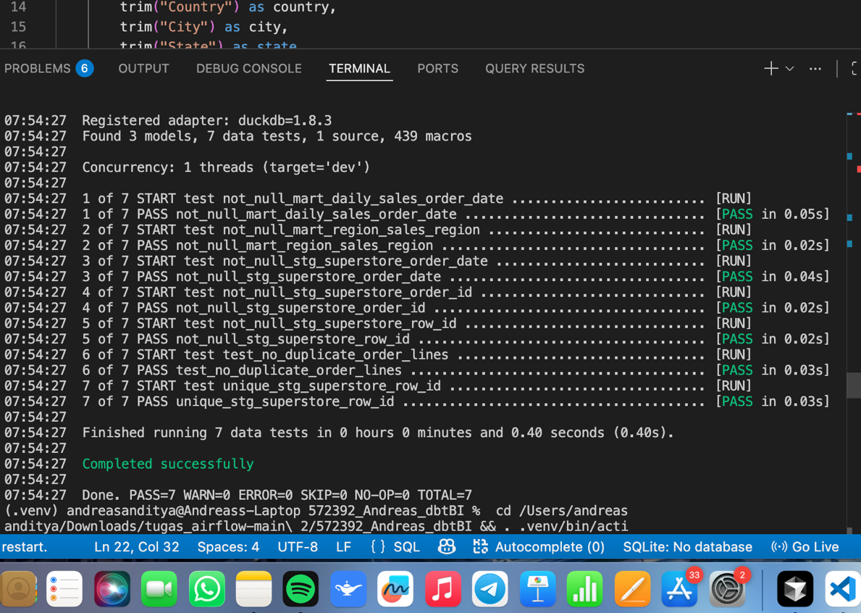

6. Dashboard BI
Dashboard BI dibuat dalam format web dan menampilkan KPI utama seperti total penjualan, total keuntungan, rata-rata diskon, jumlah pesanan, tren penjualan bulanan, serta performa per wilayah. Dengan dashboard ini, pembaca dapat melihat kontribusi setiap wilayah terhadap penjualan dan profit secara cepat dan mudah dipahami.
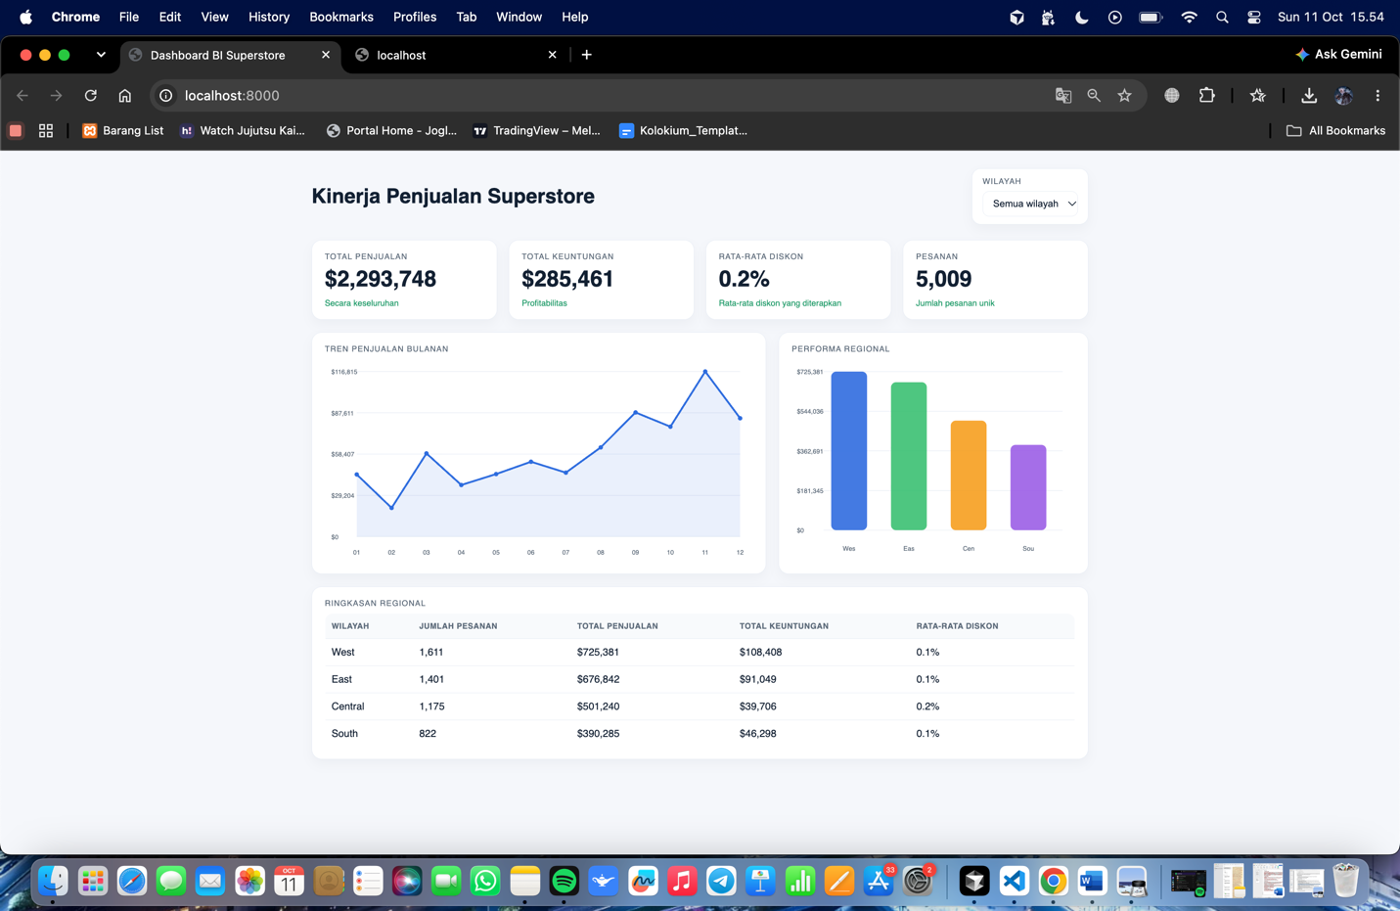
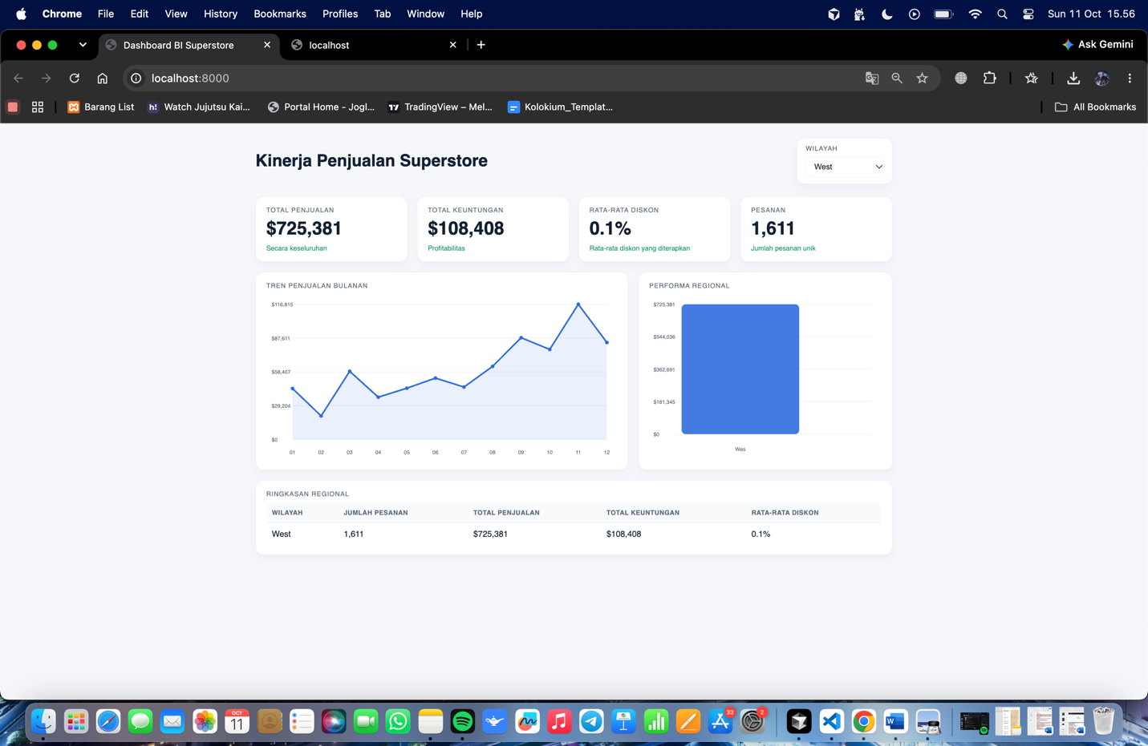
7. Teknologi yang Digunakan
• Python untuk pengolahan data dan pipeline.
• DuckDB sebagai data warehouse.
• dbt untuk transformasi data dan pengujian kualitas data.
• CSV untuk export hasil mart ke dashboard.
• HTML dan JavaScript untuk dashboard BI berbasis web.
8. Hasil dan Kesimpulan
Proyek ini berhasil melanjutkan tugas ETL dengan menambahkan layer transformasi data dan dashboard analitik. Hasil akhirnya adalah data yang lebih terstruktur, lebih mudah dilacak, dan lebih siap untuk pengambilan keputusan bisnis. Dashboard yang dibuat mampu menampilkan insight utama secara cepat dan sederhana, sehingga sangat cocok untuk kebutuhan laporan dan presentasi tugas Data Warehouse & Business Intelligence.
9. Cara Menjalankan Proyek
• Masuk ke folder proyek yang sudah dibuat.
• Aktifkan virtual environment Python.
• Instal dependency yang diperlukan, termasuk dbt-duckdb dan DuckDB.
• Jalankan dbt run dan dbt test untuk mengeksekusi model dan validasi data.
• Jalankan dashboard di browser melalui server lokal pada port 8000.
• Buka URL http://localhost:8000/ untuk melihat dashboard BI.

